第７回大学図書館学生協働交流シンポジウム
「図書館がきりひらく航路（ミライ） －悩み解決・つながり強化－ 」
開催概要

１．趣旨
大学図書館における学生協働は，近年，全国でますます活発になっています。これまで活動を行ってきた図書館のみならず，新規に学生協働に取り組む図書館も増えています。しかしながら，活動が長く継続し，内容が幅広くなってきたことにより，活動を続けていくうえでの悩みや，新しく活動を開始するうえでの不安などが生じているのも事実です。
今回のシンポジウムでは，「悩みや不安の共有」「解決策の構築」に焦点を当て，学生協働の経験館・未経験館を問わず話し合い，今後の学生協働をより良くしていく方策を探ります。

２．開催日
平成２９年９月５日（火）～９月６日（水）

３．会場
愛媛大学 城北キャンパス メディアホール（総合情報メディアセンター１階）ほか
（愛媛県松山市文京町３）

４．プログラム
1日目
(１) 受付 ９：００－
(２) 開会・挨拶 １０：００－
(３) オリエンテーション １０：３０－
(４) ランチミーティング（交流会） １２：３０－
(５) ワークショップ １３：５０－
(６) 図書館見学（愛媛大学図書館） １６：１５－
2日目
(１) 開場 ９：００－
(２) ポスターセッション ９：３０－
(３) 閉会 １１：３０－
(４) 図書館見学（松山大学図書館） １１：４５－

５．募集人員
全国の大学図書館等の学生協働に関わっている学生及び教職員(１５０名程度)

６．参加申込方法
参加希望の方は，別添の参加申込書にご記入の上，メール添付で送付先にお送りください。
送付先 libref@stu.ehime-u.ac.jp
愛媛大学図書館 調査企画チーム （TEL ０８９－９２７－８８４９）

７．ワークショップ，ポスターセッション，図書館見学について
A. ワークショップ
学生・職員ごとに, 「悩み」別の班に分かれて話し合います。「悩み」については参
加申込書に例を出していますので，申込時に選択してください。
B. ポスターセッション
次の３つのテーマを用意します。テーマを選んでお申し込みください。
テーマ1：教えて！みんなの図書館と団体「わたしたちは○○です！」
テーマ2：理想の図書館に向けた宣言「理想の図書館のために○○○します！」
テーマ3：振り返ろう，シンポジウム。「楽しかった！」のその先へ
C. 図書館見学
1日目に愛媛大学図書館，2日目に松山大学図書館の見学を行います。自由見学で
はなく案内ツアーを希望される方は，申込時に希望をお知らせください。

※各プログラムの会場は当日ご案内します。また，ポスターセッションへの申込方法及び詳細については，以下URLをご確認ください。
http://www.lib.ehime-u.ac.jp/sympo2017/

８．交流会
１日目の昼に，参加者の親睦を深めるため交流会を行います。ぜひご参加ください。
会場：愛媛大学 大学会館２階生協食堂 リーセス
日時：平成２９年９月５日（火） １２：００から１時間３０分程度
会費：教職員 ２，５００円／学生 １，５００円（支払いは当日受付でお願いします）

※交流会不参加の方へ…お弁当（６００円）の手配を希望される方は，８月１８日（金）
までにお申込ください（申込先…６．の送付先と同一，支払いは当日受付でお願いします）。また，
会場内は飲食禁止のため，昼食ご持参の場合でも，食事場所は生協食堂1階などをご利
用ください。

９．募集締切
平成２９年７月２５日（火）

１０．会場への地図
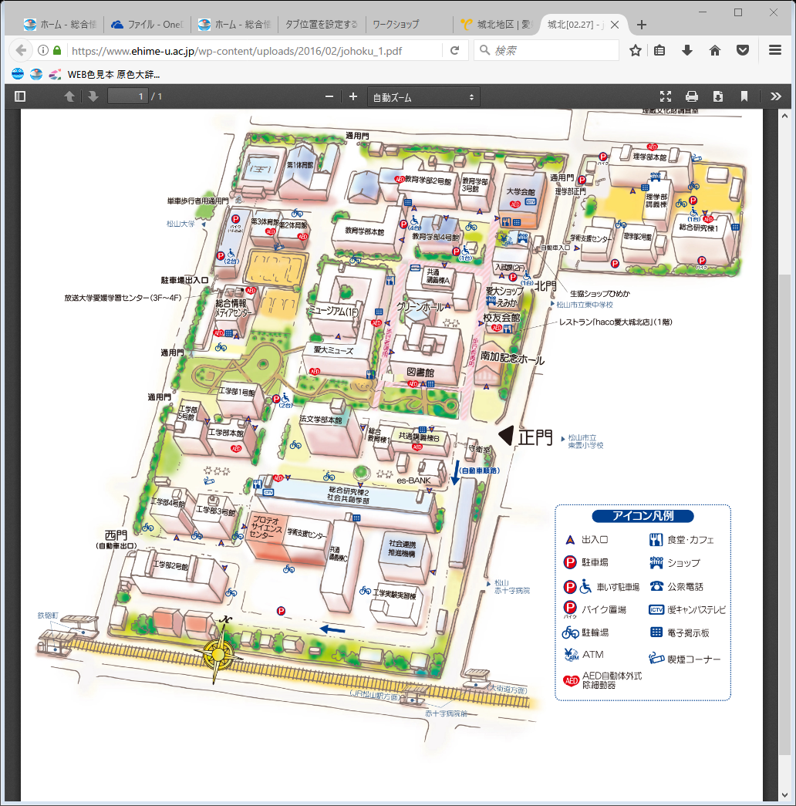
メディアホール
（総合情報メディアセンター1階）
・JR松山駅→市内電車環状線（古町方面行）
（約20分）→赤十字病院前
・伊予鉄松山市駅→市内電車環状線（大街道方面行）
（約16分）→赤十字病院前
１１．主催等
主催：中国四国地区大学図書館協議会
実行委員会
愛媛大学図書館
松山大学図書館
愛媛県立医療技術大学図書館
共催：山口県大学図書館協議会（予定）
後援：島根県大学・高等専門学校図書館協議会（予定）
愛媛地区大学図書館協議会

